Министерство сельского хозяйства РФ
Федеральное государственное бюджетное образовательное учреждение высшего образования
«Великолукская государственная сельскохозяйственная академия»

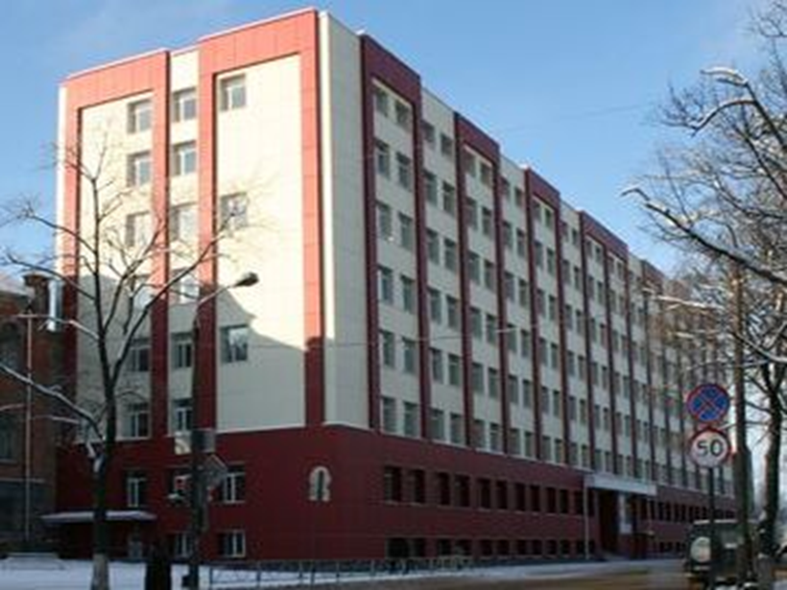

ИНФОРМАЦИОННОЕ ПИСЬМО-ПРИГЛАШЕНИЕ
на научно-практическую конференцию
с международном участием

«ФИЗИЧЕСКАЯ КУЛЬТУРА И СПОРТ:
ИСТОРИЯ, НАУКА, ОБРАЗОВАНИЕ, ТЕХНОЛОГИИ»

28 апреля 2023 г

УВАЖАЕМЫЕ КОЛЛЕГИ!
ФГБОУ ВО Великолукская ГСХА объявляет о проведении 28 апреля 2023 года научно-практической конференции с международном участием «Физическая культура и спорт: история, наука, образование, технологии» с изданием сборника материалов.
Форма участия: заочная.
Материалы конференции будут опубликованы в формате сборника научных статей, размещены на сайте академии http://www.vgsa.ru/ и будут предоставлены для включения в РИНЦ.

Основные направления работы конференции

    - «Перспективы развития и совершенствование учебно-тренировочного процесса в спортивных играх»
    - «Инновационные образовательные и физкультурно-оздоровительные технологии в образовательном пространстве образовательных учреждений различного типа»
    - «Медико-биологические и психолого-педагогические проблемы физической культуры, спорта, адаптивной и оздоровительной физической культуры»
    - «Теоретико-методические проблемы развития физической культуры и спорта»

Условия участия

Для участия в работе конференции до 27 апреля 2023 г. необходимо:

Прислать на электронный адрес: nauka@vgsa.ru (Павлов Алексей Николаевич):
  - заполненную заявку
  - статью
  - результат проверки на плагиат (оригинальность не ниже 65 %)

в виде отдельных прикрепленных файлов к письму с указанием ФИО первого автора:
ФИО, статья.doc.
ФИО, заявка.doc.
ФИО, плагиат
Работы авторов подлежат обязательному рецензированию (экспертной оценке). Материалы, поступившие позднее указанного срока, не принимаются.

Стоимость публикации в сборнике научных трудов -– бесплатно.

Контактные телефоны:
Тел. (8911) 882-53-76 – Гудкова Екатерина Игоревна
Тел. (81153) 7-54-23 – Павлов Алексей Николаевич

Организационный комитет
- Федорова Ю.Н. – Врио ректора ФГБОУ ВО Великолукская ГСХА, д.с.-х.н., профессор.
- Морозов В.В – советник ректората ФГБОУ ВО Великолукская ГСХА, д.т.н., профессор.
- Павлов А.Н. – проректор по научной работе, международным связям и цифровой трансформации, к.т.н., доцент.
- Стрелецкая Ю.В. – доцент, к.п.н., заведующий кафедрой физической культуры
- Чернышева Е.Н. – доцент, к.п.н., доцент кафедры физической культуры.
- Лавриненко Н.И. – доцент, к.п.н., доцент кафедры физической культуры.

Требования к оформлению материалов
Тексты статей представляются только в текстовом редакторе Microsoft Word на русском языке. Формат страницы А4, поля со всех сторон по 20 мм, гарнитура Times New Roman, кегль 12, интервал одинарный. Выравнивание по ширине с установкой переносов, отступ в начале абзаца 1,25 см. Объем статьи не более 3 страниц включая аннотацию, ключевые слова, библиографический список, таблицы, графики, рисунки и подписи под рисунками. Страницы не нумеруются. Размер каждого рисунка и таблицы не должен превышать одной страницы формата А4. Рисунки (формат JPEG, оттенки серого, разрешение 300 dpi, степень сжатия 7-8) должны быть четкими. Графики и диаграммы принимаются в формате Microsoft Excel.xls. Ссылки на формулы, набранные в Microsoft Equation, даются в круглых скобках.
Принимаются не более 2-х статей от одного автора.
Структура текста:
От левого края сверху невыделенным (простым) шрифтом печатается номер УДК (размер 10 пунктов);
Название статьи печатается заглавными буквами полужирным шрифтом (12 пт) на отдельной строке с выравниванием по левому краю.
Фамилии авторов с указанием имени, отчества полностью, ученой степени и звания печатаются через строку с выравниванием по правому краю строчными буквами полужирным шрифтом (12 пт).
Строкой ниже – курсивом (12 пт) с выравниванием по правому краю – полное наименование учреждения и его местонахождение
Аннотация (до 250 слов, не более 2000 знаков с пробелами)
Ключевые слова (4-10 слов)
Через строку располагается текст статьи (Times New Roman, кегль 12).
Библиографический список (не менее 5 наименований) оформляется в соответствии с ГОСТ Р 7.0.100-2018 и обязательно нумеруется.
Все необходимые данные на английском языке (имя, отчество, фамилия автора (авторов), полное название учреждения, название статьи, аннотацию и ключевые слова) с соблюдением вышеуказанных требований следует привести в конце статьи после библиографического списка.
Оргкомитет оставляет за собой право не рассматривать статьи, не отвечающие требованиям к оформлению.

Образец оформления материалов
УДК 796.412: 378.663

ЭФФЕКТИВНОСТЬ ОБРАЗОВАТЕЛЬНОЙ МОДЕЛИ НА ОСНОВЕ ЗАНЯТИЙ ФИТНЕС-АЭРОБИКОЙ В УСЛОВИЯХ СЕЛЬСКОХОЗЯЙСТВЕННОГО ВУЗА

Стрелецкая Юлия Владимировна кандидат педагогических наук, доцент

ФГБОУ ВО Великолукская государственная сельскохозяйственной академия, Великие Луки, Россия

182112, Великие Луки, пр-т. Ленина, д.2
e-mail: sport@vgsa.ru

Аннотация: В системе высшего образования перед профессорско-преподавательским составом кафедры физической культуры стоят следующие задачи: поиск новых эффективных форм физических упражнений, привлекательных среди студентов непрофильных вузов.

Ключевые слова: Образовательный процесс, фитнес-аэробика, учебная программа, здоровый образ жизни.

Далее текст
Библиографический список

THE EFFECTIVENESS OF AN EDUCATIONAL MODEL BASED ON FITNESS AEROBICS CLASSES IN AN AGRICULTURAL UNIVERSITY

Streletskaya Yulia Vladimirovna kandidate pedagogical nark,, dotsent

Federal State Budgetary Educational Institution of Higher Education "State Agricultural

Academy of Velikie Luki"

Russia. 182112, Pskov region, Velikiye Luki Lenin Avenue, 2,
e-mail: sport@vgsa.ru

Abstract: In the system of higher education, the teaching staff of the Department of Physical Culture faces the following tasks: the search for new effective forms of physical exercises that are attractive among students of non-core universities.

Keywords: Educational process, fitness aerobics, curriculum, healthy lifestyle.

Заявка на участие в конференции
1. Фамилия, имя, отчество автора
(полностью)
2. Учёная степень, звание, должность
3. Организация (полное название)
4. Контактный телефон
5. Контактный e-mail
6. Научное направление
7. Название доклада
8. Соавторы, научный руководитель
(полностью ФИО,
должность, уч. звание, уч. степень)
9. Форма участия
10. Согласие на размещение материалов конференции и персональных данных в электронном виде на сайте
ФГБОУ ВО «Великолукская ГСХА»
Примечание: заполнение всех граф обязательно.

Адрес оргкомитета:
182112, Псковская область, город Великие Луки, проспект Ленина, дом 2, ФГБОУ ВО Великолукская ГСХА (каб. 229)
Тел.: 8(81153) 7-54-23
pa@vgsa.ru (тел. 89116941379)

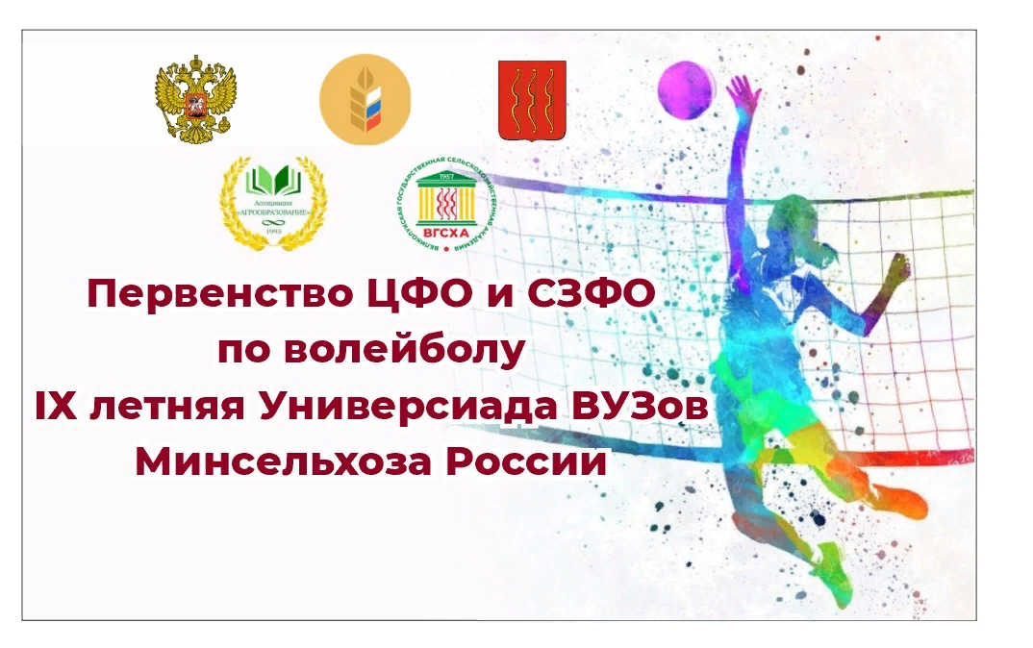
Заранее благодарим за проявленный интерес

